«Средства и методы измерений»
Преподаватель Шулаков С.В.

shulakov@vemst.ru

Задание для 2 курса
Группа КРИП - 26т
Выполнить в срок до 08.04.2020

Задание 2. Ответить на вопросы.
1. Какое средство измерений изображено на рис.1.?
2. Для чего оно предназначено?
3. Определите, в каком исполнении изготовлен прибор.
4. Начертить и заполнить таблицу.

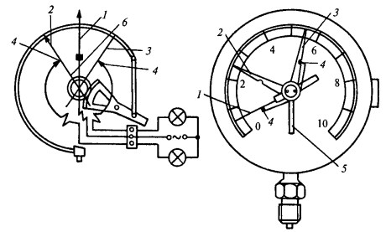

Рис.1.
Позиция элемента на рис.1 | Название элемента
 | контактная стрелка нижнего предела давления
 | контактная стрелка верхнего предела давления
 | манометрическая стрелка
 | электрические контакты
 | шкала
Исполнение манометра
5. Какие исполнения данных приборов изображены на рис.2?
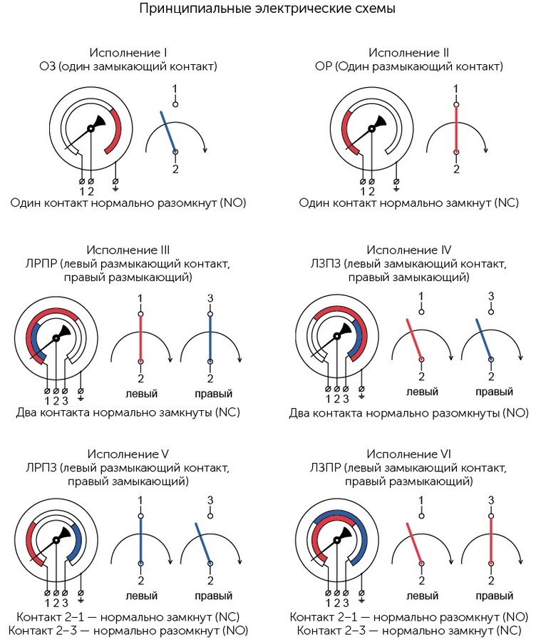

Рис.2.
6. С каким максимальным током в электрической цепи может работать данный прибор?
7. Какое максимальное давление и в каких единицах измерения можно измерить прибором, изображенным на рис.3?
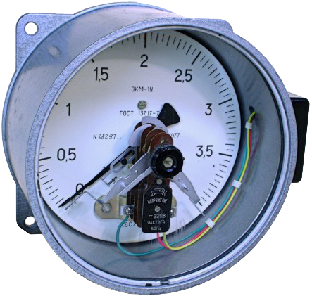

Рис.3.

Работу оформалять следующим образом:
- файл MS WORD;
- шрифт - 14, Times New Roman,
- интревал - 1,5,
- выравнивание - по ширине.
Выслать работу по электронной почте.

